Anglický jazyk 5.C – skupina Muková
11.5. - 15.5.2020
Pěkný den,
doufám, že jste si pořádně odpočinuli. Tento týden budeme znovu procvičovat čísla a hodiny. Podíváme se také na předložky, které se pojí s dny a časem. Nebojte, je to jednoduché. Úkol č. 9 mi, prosím, pošlete na Bakaláře.
Přeji krásné květnové dny

1.Nejprve si zopakujeme číslovky. Označ číslo, které uslyšíš. Pozor, ať se příšerka nezřítí. 😊
https://www.gamestolearnenglish.com/numbers/

2.V první části spoj správný název s číslem. V druhé části hry klikej na blesk a zkus co nejrychleji uhodnout, o které číslo jde. Klikni na něj.
https://www.gamestolearnenglish.com/vocab-game/ - klikni na start a vyber políčko numbers

3. Jak rychle dokážeš napsat jednotlivá čísla?
https://www.gamestolearnenglish.com/spelling-bee/ - klikni na start a vyber políčko numbers

4. Jednoduché zopakování hodin. Pro kontrolu klikni na Finish a Check my answers.
https://www.liveworksheets.com/worksheets/en/English_as_a_Second_Language_(ESL)/Telling_the_time/What's_the_time_-_drag_and_drop_gi7739pq

5. Poznej na obrázku čas, který uslyšíš.
https://www.gamestolearnenglish.com/telling-the-time/
6. Napiš, kolik je hodin.
https://www.tolearnenglish.com/exercises/exercise-english-1/exercise-english-328.php

7.Pracovní sešit str. 32/1. Na CD, které bylo přiloženo k pracovnímu sešitu, si najdi poslech č. 17. Nebo použij tento odkaz, opět č. 17. Dle nahrávky namaluj správný čas do obrázku.
https://sachtienganhhn.net/audio-stream/project-4th-edition-level-1-workbook-audio-cd.html

8. Pracovní sešit str. 32/2. Napiš časy podle hodin na obrázcích vpravo.
9.V tomto cvičení poskládej ze slov otázky, napiš je a odpověz na ně. Otázky a odpovědi mi pošli do 17.5. na Bakaláře. Děkuji.
1.you/ can/ tennis/ play
2.many/ have/ how/ sisters/ got/ you
3.you/ where/ from/ are
4.day/ what/ it/ is/ today
5.like/ do/ what/ you/ lunch/ for
6.like/ do/ you/ spiders
7.from/ where/ you/ are

10.Předložky
Zapiš si do sešitu:
U názvů dnů užíváme předložku on. I have Maths on Monday.
Při vyjádření času užíváme předložku at. I get up at eight o´clock.
V pracovním sešitě na str. 33/3 doplň vhodnou předložku.

11.Napiš a nauč se slovíčka 4B. Ten, kdo se přihlásil na WocaBee, si je může procvičovat i tam.

Řešení:
Pracovní sešit str.32/2
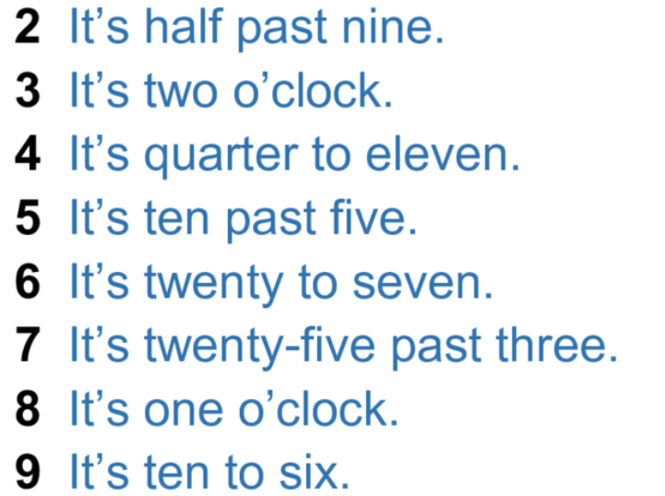
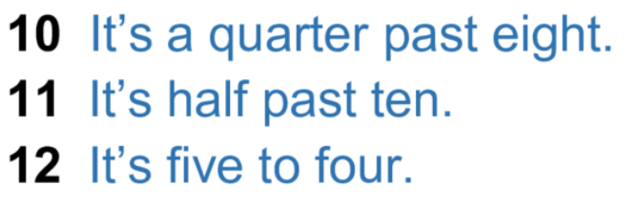
Pracovní sešit str.33/3
